**实 验 报 告**

**课程名称**  程序设计基础（C语言）

**实验项目** 指针

**实验仪器** 计 算 机 一 台

**系 别**  计算机学院

**专 业**  计算机类

**班级/学号**  计类1710/2017011471

**学生姓名 吴礼尉**

**实验日期**  2017.11.14

**成 绩**

**指导教师**  郝保水

实验4：指针

4学时

实验目的

1.掌握指针的概念，地址即指针，指针即地址。

2.掌握指针变量的概念，并会定义和使用指针变量。

3.学会指针变量作为函数参数的使用方法。

4.正确使用数组的指针和指向数组的指针变量。

5.正确使用字符串的指针和指向字符串的指针变量。

实验内容

1.实验指导书 (第8章8.2节)第1题

2.实验指导书 (第8章8.2节)第2题

4.实验指导书 (第8章8.2节)第4题

5.学习辅导手册p266 (1)题

5.学习辅导手册p266 (3)题

6.学习辅导手册p266 (4)题

要求

1.课前预习，把题目的主要流程或思路写在纸上，严禁未有任何准备上机。上机前我会检查每个人是否做了准备工作，即是否有流程图或伪代码等，没有扣分。

2.课上认真调试程序。由于时间紧张，要求最好课前编写出程序，课上主要调试。

3.课后撰写并提交实验报告，实验报告具体格式见课程平台（[www.mathtop.com.cn/homework](http://www.mathtop.com.cn/homework)）。

# 实验一

## 内容：写一函数，把ASCII码为奇数且为小写的字符转换为大写字符（通过指针变量作为函数参数来实现）。

## 分析

首先，要编写一个函数，函数的参数为字符指针。然后在主函数中输入一个字符串，再将字符串的地址串给函数。在函数内判断s[i]是否为小写且ASCII值为奇数，然后进行转换。

## 代码和运行结果

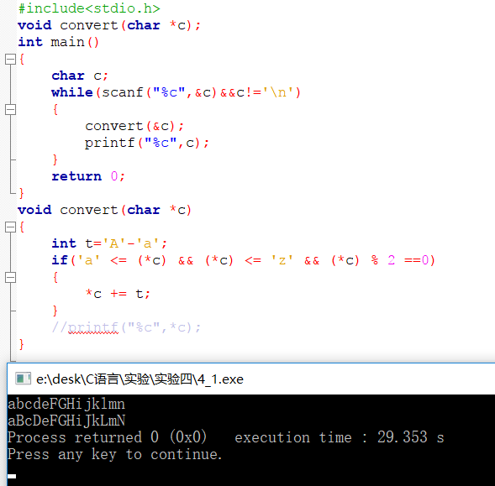

# 实验二

## 内容：写一函数，求字符串的长度。在main函数中输入字符串，并输出其长度。（不要使用strlen函数）。

## 分析：在函数内遍历字符串，直到s[i]==’\0’为止，在遍历的过程中计数，并将计数返回即可。

## 代码和运行结果

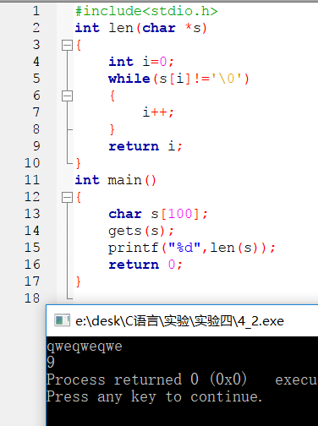

# 实验三

## 内容：写一函数，将一个3*3的整型二维数组转置，即行列互换。

## 分析：此实验设计到二维数组的指针，所以函数的形参为int (*a)[3]，表示一个指向一个有三个元素的数组的指针。然后在函数内声明一个数组b[3][3]，令b[i][j]=a[j][i]即可

## 代码和运行结果

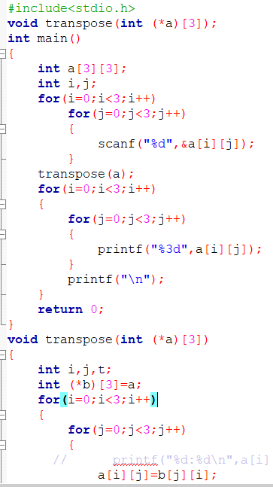 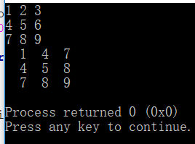

# 实验四

## 内容：学习辅导手册p266 (1)题

## 分析：定义数组，让每个元素的值等于他的下标，如果下标为3的倍数，则修改他的值为0，然后再将不为0的元素输出即可。

## 代码和运行结果

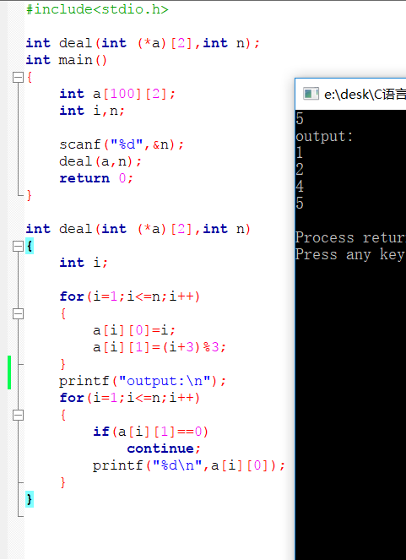

# 实验五

## 内容：学习辅导手册p266 (3)题

## 分析：

1. 平均值函数：有两个参数，一个为数组首元素的地址，另一个为操作数，当操作数cmd为10时计算第一门课的成绩，当操作数cmd！=10为其他时计算第cmd个学生的平均成绩。
2. 选两门以上课程不及格的学生的函数：遍历学生的每一门成绩，如果小于60，则计数，当计数大于2时返回1，表示这个学生有两门以上课程不及格
3. 选优秀学生，同上，遍历即可。

## 代码和运行结果

#include<stdio.h>

float avg(int a[4][5],int cmd);

void fail(int a[4][5],int b[4]);

void excellent(int a[4][5],int c[4]);

int main()

{

int i,j;

int a[4][5],b[4]={0},c[4]={0};

for(i=0;i<4;i++)

{

for(j=0;j<5;j++)

{

scanf("%d",&a[i][j]);

}

}

printf("第一门课的平均分为：%.2f\n",avg(a,10));

printf("以下是两科以上不及格的学生名单\n");

fail(a,b);

for(i=0;i<5;i++)

{

if(b[i]==1)

{

printf("学号：%d，平均成绩：%.2f\n",i,avg(a,i));

}

}

printf("以下是平均成绩在90以上或全部课程成绩在85分以上的学生：\n");

excellent(a,c);

for(i=0;i<5;i++)

{

if(c[i]==1)

{

printf("%d\n",i);

}

}

}

float avg(int a[4][5],int cmd)

{

//cmd为10求单门课的平均成绩，cmd为2求单个学生的平均成绩

int sum=0;

float avg;

int i,j;

if(cmd==10)

{

for(i=0;i<4;i++)

{

sum+=a[i][0];

}

return sum/4.0;

}

else

{

for(i=0;i<5;i++)

{

sum+=a[cmd][i];

}

avg=sum/5.0;

return avg;

}

}

void fail(int a[4][5],int b[4])

{

int i,j;

int c=0;

for(i=0;i<4;i++)

{

c=0;

for(j=0;j<5;j++)

{

if(a[i][j]<60)

{

c++;

}

if(c>=2)

{

b[i]=1;

}

}

}

}

void excellent(int a[4][5],int c[5])

{

int i,j;

for(i=0;i<4;i++)

{

c[i]=1;

for(j=0;j<5;j++)

{

if(a[i][j]<85)

{

c[i]=0;

break;

}

}

if(avg(a,i)>90)

{

c[i]=1;

}

}

}

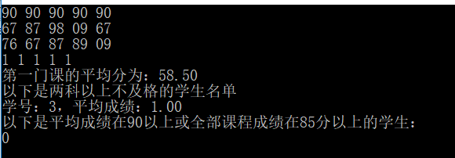

# 实验六

## 内容：字符串排序

## 分析：应用strcmp函数，以及选择排序即可。

## 代码和运行结果：

#include<stdio.h>

#include<string.h>

#define SIZE 81

#define LIM 20

#define HALT " "

void stsrt(char *strings[],int num);

int main()

{

char input[LIM][SIZE];

char *ptstr[LIM];

int ct = 0;

int k;

printf("Input up to %d lines, and I will sort them.\n",LIM);

printf("To stop, press the Enter key at a line's start. \n");

while(ct < LIM && gets(input[ct]) != NULL && input[ct][0] != '\0')

{

ptstr[ct] = input[ct];

ct++;

}

stsrt(ptstr, ct);

puts ("\nHere's the sorted list: \n");

for(k = 0;k < ct; k++)

puts(ptstr[k]);

return 0;

}

void stsrt(char *strings[],int num)

{

char *temp;

int top,seek;

for(top = 0; top < num-1; top++)

for(seek = top + 1; seek < num ; seek++)

if(strcmp(strings[top], strings[seek]) > 0)

{

temp = strings[top];

strings[top] = strings [seek];

strings[seek] = temp;

}

}

